LỜI NÓI ĐẦU

Cở sở dữ liệu phân tán nói riêng và các hệ tin học phân tán nói chung là một lĩnh vực không mới, nhưng gần đây do sự phát triển nhanh chóng của Internet và toàn cầu hoá các lĩnh vực, vì vậy cơ sở dữ liệu phân tán và hệ cơ sở dữ liệu phân tán trở thành một lĩnh vực quan tâm của các nhà nghiên cứu lý thuyết lẫn các nhà sản xuất phần mềm.

Trên một hệ thống gồm nhiều máy tính kết nối thành một mạng máy tính mà mỗi máy trạm này cáo thể đảm nhận việc thực hiện các dich vụ đăng ký các thông tin. Vấn đề đặt ra là phải xây dựng một hệ thống cho phép thực thi bài toán đăng ký thông tin từ xa theo mô hình phân tán. Sau đó xử lý để đảm bảo gắn bó dữ liệu khi hệ thống có sự cố xảy ra.

Tiểu luận nghiên cứu lý thuyết cơ bản về hệ phân tán, đảm bảo gắn bó dữ liệu trong hệ thống có sự cố và các kỹ thuật lập trình phân tán đối tượng trên mạng.
Trong giới hạn của một báo cáo tiểu luận kết thúc môn học, nội dung của bản báo cáo “Dùng ngôn ngữ Java viết chương trình cho hệ đa server với CSDL gắn bó cho phép đăng ký Tour du lịch từ xa trong điều kiện có sự cố”
Phần lí thuyết : Nhằm đưa ra lý thuyết cơ bản về hệ phân tán và lập trình phân tán trên nền ngôn ngữ java.
Phần bài tập :
Thực hiện việc cài đặt ba server ảo trên máy đơn (giả lập server);
Xây dựng Client kết nối vào server đăng ký tour du lịch;
Gắn bó dữ liệu trên các server;
Giải pháp khi mạng có sự cố.
Trong quá trình thực hiện tiểu luận này, bản thân tôi xin chân thành biết ơn sự giúp đỡ của PGS,TS Lê Văn Sơn và các anh chị em đồng nghiệp.

Phần 1: LÝ THUYẾT

Chương 1: CƠ BẢN VỀ HỆ PHÂN TÁN VÀ CÁC SỰ CỐ

1. Hệ phân tán:
Hệ phân tán gồm một nhóm các máy tính được kết nối với nhau thông qua mạng máy tính, cùng với một tập phần mềm hệ thống được thiết kế nhằm điều khiển liên kết các tài nguyên, các chức năng và dữ liệu trên mạng.
Các
hệ thống phần mềm
Hệ thống
dữ liệu
Tập hợp
phần cứng
Hệ thống truyền thông
Hình 1 Các thực thể của hệ tin học phân tán

Phần mềm phân tán cung cấp công cụ thích hợp cho phép các máy tính phối hợp các hoạt động với nhau, cùng chia sẻ tài nguyên phần cứng.
Ngoài hệ thống phần cứng, phần mềm, dữ liệu thì hệ phân tán còn có hệ thống truyền thông được mô tả như ở trên. Song điều cơ bản để phân biệt hệ tin học phân tán với mạng máy tính và hệ điều hành mạng chính là nguyên tắc xây dựng hệ.

2. Nguyên tắc xây dựng hệ phân tán.
STT | Tên gọi | Thuyết minh
1 | Chia sẻ  tài nguyên | Thực tế phát triển mạng máy tính đặt ra một vấn đề lớn là cần phải dùng chung tài nguyên. Một tiến trình trên một trạm nào đó có thể cung cấp tài nguyên dùng chung ở một trạm khác.
2 | Liên lạc | Khi các hệ thống đã được mắc nối với nhau, các thực thể trong hệ có thể trao đổi thông tin với nhau.
3 | Tin cậy | Một trạm trong hệ bị sự cố không làm cho toàn hệ ảnh hưởng, mà ngược lại, công việc đó được phân cho các trạm khác đảm nhận. Ngoài ra, trạm bị sự cố có thể tự động phục hồi lại trạng thái ban đầu trước khi có sự cố hay trạng thái ban đầu của nó.
4 | Tăng tốc | Đây là khái niệm mới về phân tán tải. Một tính toán lớn nào đó, nếu chỉ sử dụng một trạm thì thời gian cho kết quả lâu. Tính toán này được chia nhỏ và thực hiện song song trên các trạm. Điều này cũng cần thiết đối với các trạm quá tải.

Một trong những tư tưởng lớn của các hệ phân tán là phân tán hoá các quá trình xử lý thông tin và thực hiện các công việc đó trên các trạm xa nhau. Đó là cơ sở để xây dựng các hệ ứng dụng lớn như thương mại điện tử, giáo dục điện tử, chính phủ điện tử. . .

3. Hệ cơ sở dữ liệu phân tán (Distributed database system_ DDBS)
Một cơ sở dữ liệu phân tán là tập hợp nhiều cơ sở dữ liệu có liên đới logic và được phân bố trên một mạng máy tính. Từ đó ta định nghĩa: Hệ quản trị cơ sở dữ liệu phân tán (DDMS) là một hệ thống phần mềm cho phép quản lý các cơ sở dữ liệu phân tán và làm cho việc phân tán trở nên “vô hình” đối với người sử dụng.
Môi trường của hệ cở dữ liệu phân tán được mô tả qua hình 2
Trạm 5
Mạng truyền
dữ liệu
Trạm 5
Trạm 5
Trạm 5
Trạm 5

Hìn

Hình 2: Môi trường của hệ cơ sở dữ liệu phân tán

4. Giao dịch và quản lý giao dịch:
4.1. Các khái niệm
Các đối tượng khác nhau của hệ không phải là các đối tượng độc lập nhau, chúng quan hệ bởi một tập các quan hệ gọi là một tập các ràng buộc toàn vẹn.
Trạng thái thoả mãn một tập các ràng buộc toàn vẹn gọi là trạng thái gắn bó.
Một CSDL ở trong một trạng thái nhất quán (gắn bó) nếu nó tuân theo tất cả các ràng buộc toàn vẹn (nhất quán) được định nghĩa trên nó.Sự thay đổi trạng thái xảy ra khi ta thực hiện các thao tác chèn, sửa hoặc xoá (gọi chung là cập nhật). Chúng ta cần đảm bảo rằng CSDL không bao giờ chuyển sang trạng thái không nhất quán. CSDL có thể tạm thời không nhất quán trong khi thực hiện giao dịch. điều quan trọng là CSDL phải trở về trạng thái nhất quán khi giao dich chấm dứt.
Một cơ chế cho phép duy trì sự gắn bó trong môi trường phân tán có sự cố phải là:
STT | Phải thực hiện
1 | Giao dich T bắt buộc phải được thực hiện một cách trọn vẹn
2 | Nếu có sự cố diễn ra thì bắt buộc nó phải quay trở lại điểm xuất phát
Muốn thực hiện những điều vừa nêu trong bảng trên, người ta dòi hỏi giao dịch phải có các đặc tính toàn vẹn như sau:
STT | Đặc tính
1 | Nếu một tiến trình bị sự cố trước khi kết thúc T nhưng lại sau các thao tác thay đổi cần thiết của T, trạng thái của hệ là gắn bó.
2 | Nếu một tiến trình bị sự cố trước khi diễn ra các thay đổi của T, trạng thái của hệ là gắn bó.
3 | Nếu một tiến trình bị sự cố giữa các thay đổi của T, trạng thái của hệ là không gắn bó.
Trước khi cập nhật (thay đổi)
Trong khi cập nhật (thay đổi)
Sau khi cập nhật (thay đổi)
Gắn bó
Không gắn bó
Gắn bó
T
Hình 3. Ba giai đoạn của một giao dịch

Độ tin cậy hay khả tín (reliability) muốn nói đến khả năng tự thích ứng (resiliency) của một hệ thống đối với các loại sự cố và khả năng khôi phục lại từ những sự cố này. Một hệ thống tự thích ứng sẽ dung nạp được các sự cố hệ thống và có thể tiếp tục cung cấp các dịch vụ ngay cả khi xảy ra sự cố. Một DBMS hồi phục được là DBMS có thể chuyển sang trạng thái nhất quán ( bằng cách quay trở lại trạng thái nhất quán trước đó hoặc chuyển sang trạng thái nhất quán mới) sau khi gặp sự cố.
Quản lý giao dịch (transaction management) lo giải quyết các bài toán duy trì dược CSDL ở trong trình trạng nhất quán ngay cả khi có nhiều truy xuất đồng thời và khi có sự cố.
Một giao dịch là một đơi vị tính toán nhất quán và đáng tin cậy. Vì thế về mặt trực quan, một giao dịch nhận một CSDL, thực hiện một hành động trên CSDL và sinh ra một “bản” CSDL mới gây ra một dich chuyển trạng thái. Điều này tương tự như điều mà câu vấn tin thực hiện, ngoại trừ trường hợp nếu CSDL nhất quán trước khi thực hiện giao dịch.
4.2 Tình huấn kết thúc giao dịch:
Một giao dịch luôn luôn kết thúc ngay cả khi có xảy ra sự cố. Nếu giao dịch có thể hoàn tất thành công tác vụ của nó, chúng ta nói giao dịch đó uỷ thác (commit). ngược lại nếu một giao dịch phải ngừng lại khi chưa hoàn tất công việc, chúng ta nói nó bị huỷ bỏ (abort). Ngoài ra DBMS có thể huỷ bỏ một giao dịch, chẳng hạn do bị khoá cài (deadlock). Khi một giao dịch bị huỷ bỏ, quá trình thực thi sẽ ngùng và tất cả mọi hành động đã được thực hiện đều phải được hồi lại (undo), đưa CSDL trở về trạng thái trước khi thực hiện giao dịch. Quá trình này gọi là cuộn ngược (rollback).
Vai trò quan trọng của uỷ thác biểu hiện ở hai mặt. Thứ nhất lệnh uỷ thác thông tin cho DBMS biết rằng tác vụ của giao dịch đó bây giờ cần đượcphản ánh vào trong CSDL, qua đó làm cho các giao dịch đang truy xuất các mục dữ liệu đó có thể thấy được chúng. Thứ hai, điểm mà giao dịch uỷ thác là một điểm “không đường về”. Kết quả của một giao dịch đã uỷ thác bây giờ được lưu cố định vào CSDL và không thể hồi lại được.
4.3. Đặc trưng hoá các giao dịch:
Các giao dịch đều đọc và ghi một số dữ liệu. Điều này được dùng làm cơ sở nhận biết một giao dịch. Các mục dữ liệu được giao dịch đọc cấu tạo nên tập đọc RS (Read set) của nó. Tương tự, Các mục dữ liệu được giao dịch ghi được gọi là tập ghi WS (Write set). Chú ý rằng tập đọc và tập ghi của một giao dịch không nhất thiết phải tách biệt. Cuối cùng hợp của ttập đọc và tập ghi của một giao dịch tạo ra tập cơ sở BS (Base set), nghĩa là 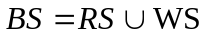.
4.4. Các tính chất của giao dịch
Các khía cạnh nhất quán và khả tín của giao dịch là do bốn tính chất sau:
4.4.1. Tính nguyên tử (atomicity)
Tính nguyên tử liên quan đến sự kiện là một giao dịch được xử lý như một đơn vị hoạt tác. Chính vì thế mà các hành động của giao dịch, hoặc tất cả đều hoàn tất hoặc không một hành động nào hoàn tất. Điều này cũng được gọi là tính chất “được ăn cả, ngã về không” (all-or-nothing). Tính nguyên tử đòi hỏi rằng nếu việc thực thi giao dịch bị cắt ngang bởi một loại sự cố nào đó thì DBMS sẽ chịu trách nhiệm xác định công việc cần thực hiện đối với giao dịch để khôi phục lại sau sự cố bằng cách hoặc nó sẽ được kết thúc bằng cách hoàn tất các hành động còn lại, hoặc có thể được kết thúc bằng cách hồi lại tất cả các hành động đã được thực hiện
4.4.2. Tính nhất quán (consistency):
Tinh chất này chỉ đơn giản là tính đúng đắn của nó. Nói cách khác, một giao dịch là một chương trình đúng đắn, ánh xạ CSDL từ trạng thái nhất quán này sang trạng thái nhất quán khác. Việc đảm bảo tính nhất quán là mục tiêu của các cơ chế điều khiển đồng thời.
4.4.3: Tính biệt lập (isolation):
Biệt lập là tính chất của các giao dịch, đòi hỏi mỗi giao dịch phải luôn nhìn thấy CSDL nhất quán. Nói cách khác, một giao dịch đang thực thi không thể làm lộ ra các kết quả của nó cho những giao dịch khác đang cùng hoạt động trước khi nó uỷ thác.
Có một số lý do cần phải nhấn mạnh đến tính biệt lập, một là phải duy trì tính nhất quán qua lại giữa các giao dịch. Nếu hai giao dịch đồng thời truy xuất đến một dữ liệu đang được một trong chúng cập nhật thì không thể bảo đảm rằng giao dịch thứ hai sẽ đọc giá trị đúng.
4.4.4: Tính bền vững (dulability)
Muốn nói đến tính chất của giao dịch, bảo đảm rằng một khi giao dịch uỷ thác, kết quả của nó được duy trì cố định và không bị xoá ra khỏi CSDL. Vì thế DBMS bảo đảm rằng kết quả của giao dịch sẽ vẫn tồn tại dù có xảy ra sự cố hệ thống. Tính bền vững đưa ra vấn đề để khôi phục CSDL (database recovery), nghĩa là cách khôi phục CSDL về trạng thái gắn bó mà ở đó mọi hành động đã uỷ thác đều được phản ánh.
Với việc giới thiệu về những khái niệm giao dịch ở trên, chúng ta cần xem lại mô hình kiến trúc mà cụ thể là mở rộng vai trò của bộ phận theo dõi hoạt động phân tán (distributed execution monitor). Bộ phận này bao gồm hai đơn vị: Bộ quản lý giao dịch (transection manager_TM) và bộ xếp lịch (scheduler_SC). Bộ TM chịu trách nhiệm điều phối việc thực hiện các thao tác CSDL của các ứng dụng. Ngược lại bộ SC chịu trách nhiệm cài đặt một thuật toán điều khiển đồng thời cụ thể nhằm đồng bộ hoá việc truy xuất đến CSDL.
Phần thứ ba tham gia vào việc quản lý các giao dịch phân tán là bộ quản lý khôi phục cục bộ (local recovery manager) có mặt tại mỗi vị trí. Chức năng của chúng là cài đặt các thủ tục khôi phục khôi phục tại chỗ nhằm đưa CSDL về trạng thái gắn bó sau khi xảy ra sự cố.
Mỗi giao dịch đều xuất phát từ một vị trí và chúng ta gọi là vị trí khởi nguồn (originating site). Việc thực hiện các thao tác CSDL của một giao dịch được điều phối bởi TM tại vị trí khởi nguồn của giao dịch..
Bộ quản lý giao dịch cài đặt một giao diện cho các ứng dụng, bao gồm năm lệnh : begin_transection, read, write, commit, abort. Xử lý mỗi lệnh này trong một hệ thống DBMS phân tán có nhân bản sẽ được từu tượng ở mức độ nhất định. Để cho đơn giản, chúng ta tạm bỏ qua việc xếp lịch cho các giao dịch đồng thờicũng như những chi tiết truy xuất dữ liệu vật lý của bộ xử lý dữ liệu . Những giả thiết này cho phép chúng ta tập trung vào giao diện của TM.
- Begin_transection: Đây là một chỉ điểm (indicator) cho TM rằng một giao dịch mới đang bắt đầu. TM sẽ ghi nhận điều này, chẳng hạn ghi lại tên giao dịch, ứng dụng gốc, vân vân.
- Read: Nếu mục dữ liệu x được lưu cục bộ, giá trị của nó được đọc và chuyển cho giao dịch. Bằng không, TM sẽ chọn một bản sao của x và yêu cầu chuyển bản sao đó cho giao dịch.
- Write: TM điều phối việc cập nhật giá trị x tại mỗi vị trí có chứa nó.
- Commit: TM điều phối việc cập nhật vật lý của toàn thể CSDL có chứa bản sao của mỗi mục dữ liệu mà một lệnh write trước đó đã đưa ra.
- Abort: TM kiểm tra lại rằng không có tác động nào của giao dịch được phản ánh trong CSDL.
Khi cung cấp các dịch vụ này, TM có thể giao tiếp với SC và bộ xử lý dữ liệu tại cùng vị trí hoặc khác vị trí.
Bộ xử lý giao dịch TM
Bộ xếp lịch SC
Bộ phận theo dõi
hoạt động phân tán
Xếp lịch
các thỉnh cầu
Với các bộ xử lý
dữ liệu
Với các SC khác
đến các bộ xử lýdữ liệu
Begin_transectoin,
Read, Write,
Commit, Abort Kết quả
Hình 4. Mô hình chi tiết của bộ phận theo dõi hoạt động phân tán
Với các TM khác

5. Điều khiển đồng thời phân tán:
Điều khiển đồng thời giải quyết các tính chất biệt lập và nhất quán của giao dịch. Cơ chế điều khiển đồng thời phân tán của một hệ quản trị CSDL phân tán bảo đảm rằng tính chất nhất quán của CSDL. Nếu các giao dịch đã nhất quán nội tại (nghĩa là không vi phạm bất kỳ ràng buộc nhất quán nào), thế thì để có thể đạt được mục tiêu này, cách đơn giản nhất là thực hiện lần lượt từng giao dịch một. Rõ ràng điều này làm giảm lưu lượng hệ thống. Mức độ đồng thời (nghĩa là số lượng các giao dịch hoạt động cùng một lúc) có lẽ là một tham số quan trọng nhất trong các hệ phân tán. Do vậy cơ chế điều khiển đồng thời cố gắng tìm ra một phương án thích hợp, vừa duy trì được tính nhất quán của CSDL, vừa duy trì được mức độ đồng thời cao.
Chúng ta có thể chỉ ra rằng chức năng cơ bản của bộ điều khiển đồng thời là tạo ra một lịch biểu khả tuần tự để thực hiện các giao dịch đang chờ đợi.
Có một số cách phân loại các phương pháp điều khiển đồng thời. Một chế độ hiển nhiên là phân tán CSDL. Một số thuật toán đã được đề xuất đòi hỏi có một CSDL nhân bản hoàn toàn, còn một số khác có thể hoạt tác trên các CSDL phân hoạch hoặc nhân bản một phần. Có hai lớp thuật toán điều khiển đồng thời là lớp dựa trên các truy xuất độc quyền đến dữ liệu dùng chung (Khoá chốt) và lớp thuật toán cố gắn sắp xếp thứ tự thực hiện giao dịch theo một tập quy tắc (nghi thức). Các lớp thuật toán này dựa trên hai quan điểm khác nhau:
Quan điểm bi quan: Cho rằng có nhiều giao dịch sẽ trương tranh với nhau
Quan điểm lạc quan: cho rằng không có quá nhiều giao dịch trương tranh với nhau
Vì vậy chúng ta sẽ xếp các cơ chế điều khiển đồng thời thành hai nhóm lớn: Các phương pháp điều khiển đồng thời lạc quan và Các phương pháp điều khiển đồng thời bi quan . Các thuật toán bi quan đồng bộ hoá việc thực hiện đồng thời của các giao dịch trước khi thực hiện chúng , trong khi đó các thuật toán lạc quan để việc đồng bộ hoá các giao dịch cho đến khi chúng kết thúc.
Các thuật toán điều khiển đồng thời phân tán: Điều khiển đồng thời bằng khoá chốt, Điều khiển đồng thời bằng thời dấu, Điều khiển đồng thời lạc quan

6. Độ khả tín của hệ quản trị CSDL phân tán
Một hệ CSDL phân tán khả tín là hệ thống có thể tiếp tục xử lý các yêu cầu của người sử dụng gây cả khi hệ thống nền không khả tín. Nói khác khác ngây cả khi các thành phần của môi trường tính toán phân tán ngừng hoạt động, hệ quản trị CSDLphân tán khả tín phải có khả năng tiếp tục thực hiện các yêu cầu của người sử dụng mà vẫn không vi phạm tính nhất quán của CSDL.
6.1. Hệ thống, trạng thái và sự cố:
Trong ngữ cảnh của độ khả tín, thuật ngữ hệ thống (system) muốn nói đến một cơ chế được cấu tạo bởi một tập các thành phần và tương tác với môi trường bằng cách đáp ứng với các kích thích từ môi trường nhờ một mẫu hành vi nhận ra được

Thành phần 2
Thành phần1
Thành phần 3
Đáp ứng
Kích thích
hệ thống
môi trường
Hình 5. Sơ đồ hệ thống

Có nhiều cách để mô hình hoá sự trương tác giữa phần cứng và phần mềm
trong một hệ thống máy tính. Một phương pháp là xử lý mã lệnh như là bản thiết kế của một hệ thống từu trượng, các thành phần của nó là các đối tượng phần cứng và phần mềm mà chúng được thao tác trong quá trình thực hiện chương trình. Một cách khác là đặc tả trường minh mỗi thành phần phần cứng và phần mềm, và để bản thiết kế trình bày cách tương tác của các thành phần này với nhau.
Trạng thái ngoại giới của hệ thống có thể được định nghĩa là sự đáp ứng mà hệ thống đưa ra đối với kích thích bên ngoài, vì vậy có thể nói rằng hệ thống thay đổi các trạng thái ngoại giới theo các kích thích được lập từ môi trường. Chúng ta có thể định nghĩa tương tự về trạng thái nội tại của một hệ thống . cũng có thể định nghĩa trạng thái nội tại là hợp của các trạng thái ngoại giới của các thành phần tạo ra hệ thống. Và hệ thống cũng thay đổi trạng thái nội tại của nó để đáp lại kích thích từ môi trường.
Hành vi của hệ thống khi đáp ứng với tất cả các kích thích khả hữu từ môi trường cần được trình bày trong một đặc tả chính thức về hành vi của nó. Đặc tả chỉ rõ hành vi hợp lệ của mỗi trạng thái hệ thống .
Mọi sự lệch lạc của hệ thống khác với hành vi được nói đến trong đặc tả đều được xem là sự cố. Trong một trạng thái bất khả tín, hệ thống có thể chuyển sang một trạng thái nội tại không tuân theo đặc tả. Các dịch chuyển ra khỏi trạng thái này cuối cùng sẽ gây ra sự cố hệ thống, những trạng thái nội tại như thế gọi là trạng thái sinh lỗi, phần trạng thái không đúng được gọi là một lỗi trong hệ thống. Một lỗi trong trạng thái nội tại của các thành phần hoặc trong thiết kế của hệ thống được gọi là sai sót trong hệ thống. Vì vậy sai sót sẽ sinh ra lỗi và dẫn đến sự cố hệ thống

Hình 6. Nguồn gốc của các sự cố hệ thống
Sai sót bền
Thiết kế sai
Thành phần không ổn định
Môi trường
Không ổn định
Sai lầm
điều hành viên
Lỗi bền
Lỗi ngắt quảng
Lỗi thoáng qua

Sự cố
hệ thống
6.2. Độ khả tín và độ khả dụng:
- Độ khả tín (reliability) muốn nói đến xác suất mà hệ thống đang xét không trải qua bất kỳ sự cố trong một khoảng thời gian đã cho. Điển hình nó được sử dụng để mô tả các hệ thống không sửa chữa được (như các máy tính dùng trong không gian), hoặc trong các hoạt động quan trọng đến nỗi mọi thời gian dừng lại để sử chữa đều không được chấp nhận
- Độ khả dụng (availability) Nói đến xác suất hệ thống còn hoạt động theo đặc tả của nó tại một thời điểm t đã cho. Một số sự cố có thể xảy ra trước thời điểm t, nhưng nếu chúng đã được sửa chữa thì hệ thống vẫn khả dụng tại thời điểm t. rõ ràng là độ khả dụng đề cập đến các hệ thống có thể sửa chữa được
6.3 Sự cố trong hệ quản trị CSDL phân tán
6.3.1 Nguyên do của sự cố:
Các sự cố mềm chiếm hơn 90% các sự cố của phần cứng. Có ba nghiên cứu số liệu thống kê đã chỉ ra phần trăm các loại sự cố như sau:

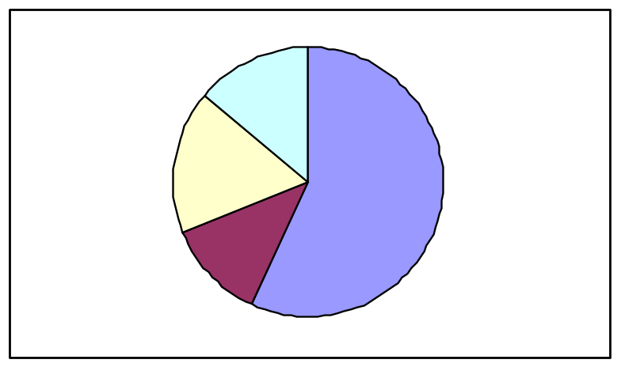
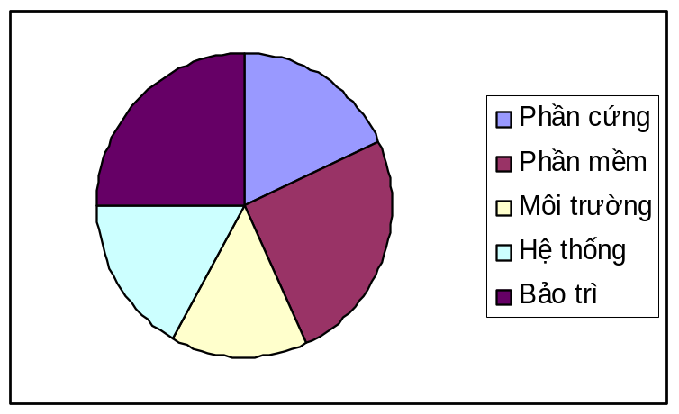
Phần cứng 57%
Hệ thống 14%
Phần mềm 12%
Môi trường 17%
(a) Dữ liệu SLAC
Hệ thống 17%
Phần cứng 18%
Phần mềm 25%
Môi trường 15%
Bảo trì 25%
(b) Dữ liệu Tandem

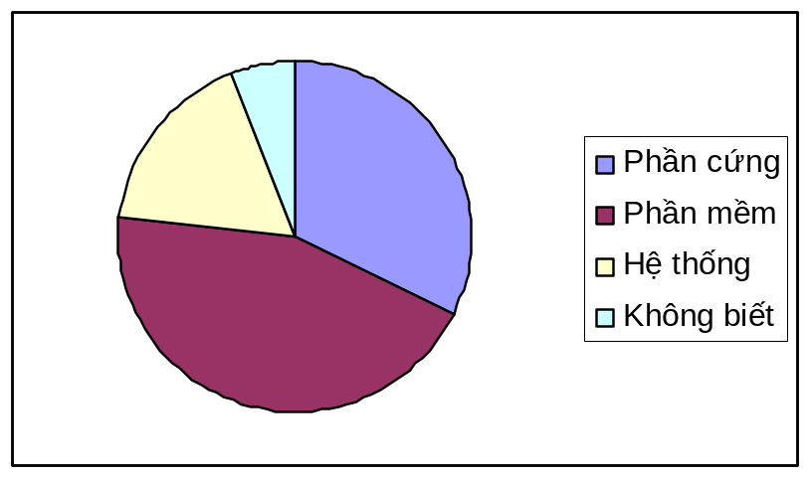
Phần cứng 32,3%
Phần mềm 44,3%
Hệ thống 17,5%
Không biết 5,9%
(c) Dữ liệu bộ chuyển mạch 5ESS

6.3.2.Các loại sự cố ( Có 4 loại sự cố)
- Sự cố giao dịch : Giao dịch có thể bị sự cố vì một số lý do. Sự cố có thể do một lỗi trong giao dịch, gây ra bởi dữ liệu nhập không đúng hoặc do phát hiện ra một khoá cài tiềm tàng hoặc hiện hữu. Hơn nữa một số thuật toán điều khiển đồng thời không cho phép một giao dịch tiến hành hoặc thậm chí là chờ đợi nếu dữ liệu mà giao dịch muốn truy xuất đang được một giao dịch khác truy xuất. Điều này cũng có thể được xem là một sự cố. Cách tiếp cận thông thường cho sự cố giao dịch là huỹ bỏ giao dịch, sau đó dặt lại CSDL về trạng thái của nó trước khi khởi động giao dịch này.
- Sự cố vị trí (Hệ thống): Sự cố này có thể từ sự cố phần cứng (bộ xử lý, bộ nhớ chính, nguồn điện , vân vân)hoặc từ sự cố phần mềm (có bọ trong hệ điều hành hoặc hệ quản trị CSDL). Điểm quan trọng là một sự cố hệ thống luôn làm mất nội dung của bộ nhớ chính. Vì thế dẫn đến việc đánh mất mọi phần của CSDL đang có trong vùng nhớ đệm. Tuy nhiên CSDL lưu trong bộ nhớ thứ cấp được xem là an toàn và chính xác. Nói theo thuật ngữ CSDL phân tán, sự cố hệ thống thường được gọi sự cố vị trí vì chúng làm cho vị trí đó ngưng hoạt động và những vị trí khác trong hệ thống phân tán không thể tiếp cận được nó.
- Sự cố vật liệu (đĩa): Sự cố này liên quan đến sự cố của các thiết bị lưư trữ thứ cấp dùng để lưu trữ CSDL. Những sự cố này có thể do lỗi của hệ điều hành cũng như những sai sót phần cứng, chẳng hạng như vỡ đầu đọc hoặc hư hại bộ điều khiển. Điểm quan trọng theo quan điểm độ khả tín của DBMS đó là tất cả hoặc một phần CSDL trên thiết bị đó được xem như bị huỷ hoại hoặc không thể truy xuất được. Ghép đôi đĩa và duy trì các bản lưu của CSDL là những kỹ thuật thông thường để giải quyết loại vấn đề này.
- Sự cố đường liên lạc ( truyền thông):
Ba sự cố trên đều có trong hệ tập trung lẫn phân tán, còn sự cố truyền thông chỉ có trong các hệ phân tán. Sự cố này là do lỗi trong các thông báo, các thông báo vô trật tự, thông báo bị thất lạc (hoặc không phân phối thông báo) và sự cố đường liên lạc.
Hai lỗi đầu tiên thuộc trách nhiệm của mạng máy tính, còn các thông báo bị thất lạc hoặc không phân phối được thường là hậu quả các sự cố đường truyền hoặc sự cố vị trí đến. Nếu đường truyền bị hư, ngoài vấn đề làm mất các thông báo tuyền qua, nó cũng có thể phân cắt mạng thành hai hoặc nhiều nhóm tách rời. Tình huống này được gọi là phân hoạch mạng, lúc đó các vị trí trong mỗi phân hoạch có thể vẫn tiếp tục hoạt động. Khi đó việc thực hiện các giao dịch cần truy xuất đến nhiều phân hoạch trở thành một vấn đề quan trọng. Duy trì tính nhất quán tương hỗ của CSDL là một vấn đề có ý nghĩa quan trọng, đặc biệt nếu CSDL được nhân bản trong nhiều phân hoạch.
Nếu các thông báo không phân phối được, ta giả thiết rằng mạng sẽ không làm gì, nó sẽ phân phối cho các nơi khi dịch vụ được tái lập lại và sẽ không thông tin cho tiến trình gửi biết rằng thông báo không thể phân phối đi được. Nói vắn tắt, thông báo chỉ đơn giản là bị thất lạc. Chúng ta đưa ra giả thiết này bởi vì nó biểu diễn sự mong chờ ít nhất từ mạng và trao trách nhiệm giải quyết những sự cố này cho DBMS phân tán.
Một kết quả từ giả thiết này là trách nhiệm phát hiện ra rằng một thông báo không phân phối được sẽ để lại cho chương trình ứng dụng (trong trường hợp này là các DBMS phân tán).Việc phát hiện này tạo ra hướng giải quyết là dùng bộ đếm thời gian và cơ chế quá hạn để theo dõi xem đã qua bao nhiêu lâu kể từ khi vị trí gửi không nhận được hồi đáp của vị trí đến. Thời gian quá hạn nhất thiết phải được đặt lớn hơn khoảng thời gian trể truyền tải tối đa của một thông báo trên mạng.
6.4. Nghi thức khả tín cục bộ:
6.4.1. Các vấn đề kiến trúc:
CSDL ổn định được lưư trên thiết bị ổn định, thiết bị ổn định thường được cài đặt bằng phương tiện các đĩa từ ghép đôi với khả năng lưu các bản dữ liệu giống nhau luôn cần phải gửi nhất quán tương hỗ.
Bộ quản lý đệm BM gửi một số dữ liệu mới được truy xuất trong vùng đệm, điều này làm tăng hiệu quả truy xuất, phần CSDL đang hiện diện trong vùng đệm gọi là CSDL khả hủy. LRM (bộ quản lý khôi phục cục bộ)thực hiện các thao tác thay cho giao dịch chỉ trên CSDL khả hủy mà về sau sẽ được ghi lại vào CSDL ổn định.

Bộ quản lý
khôi phục cục bộ
Bộ quản lý
vùng đệm CSDL
Vùng đệm
CSDL
CSDL
khả hủy
Read

Write
CSDL
ổn định
Fetch
Flush
Bộ nhớ chính
Bộ nhớ thứ cấp
Read

Write
Hình 7. Giao diện giữa LRM và BM

Khi LRM muốn đọc một trang dữ liệu dùm cho một giao dịch, chính xác là cho một thao tác của giao dịch. Nó đưa ra lệnh fetch, nộp vào trang mà nó muốn đọc. BM kiểm tra xem trang đó cá trong vùng đệm hay không và nếu có trong đó thì trao cho giao dịch đang yêu cầu; nếu không, nó sẽ đến CSDL ổn định và đọc trang đó vào chỗ còn trống trong vùng đệm, nếu không còn chỗ trống, nó chọn một trong những trang đệm và ghi trở lại vào bộ nhớ ổn định và đọc trang đang yêu cầu vào chỗ đó. LRM ghi lại trang đệm nhờ lênh Flush.
6.4.2. Các thông tin khôi phục
Ta giả thiết rằng chỉ xảy ra các sự cố hệ thống, khi xảy ra sự cố hệ thống, CSDL khả hủy sẽ bị mất. Vì thế DBMS phải duy trì một số thông tin về trạng thái của nó vào lúc xảy ra sự cố, nhờ đó có khả năng đưa CSDL trở về trạng thái hiện hữu của nó khi có sự cố. Chúng ta gọi đây là thông tin khôi phục.
- Thông tin khôi phục về cập nhật tại chỗ: Cập nhật tại chỗ sẽ làm mất giá trị trước đó của mục dữ liệu bị ảnh hưởng. Ta cần gửi đủ các thông tin cần thiết về những thay đổi trạng thái CSDL, tạo dể dàng cho việc khôi phục CSDL trở lại trạng thái gắn bó sau một sự cố, thông tin này được duy trì trong nhật ký CSDL . Vì vậy mỗi giao dịch cập nhật không chỉ thay đổi CSDL mà còn được ghi nhận trong nhật ký CSDL.

Trạng thái
ổn định cũ
Trạng thái
ổn định mới
Nhật ký CSDL
Thao tác
cập nhật
Hình 8. Thực thi các thao tác cập nhật

6.5. Các nghi thức khả tín phân tán:
Giống như các nghi thức khả tín cục bộ, các phiên bản phân tán nhằm duy trì tính chất nguyên tử và tính chất bền vững của các giao dịch phân tán thực hiện trên một số CSDL. Các nghi thức này tập trung giải quyết các vấn đề thực hiện phân tán các lệnh begin_transection, read, write, commit, recover. Chúng ta giả thiết rằng tại vị trí nguồn của giao dịch có một tiến trình thực hiện các thao tác của nó. Tiến trình này được gọi là điều phối viên, điều phối viên trao đổi với các thành viên tại những vị trí có tham gia vào việc thực hiện các thao tác của giao dịch
- Các thành phần của nghi thức khả tín phân tán:
Kỹ thuật khả tín bao gồm ba nghi thức: uỷ thác, kết thúc và khôi phục. Các nghi thức ủy thác và khôi phục đặc tả cách thức thực hiện các lệnh ủy thác và khôi phục. Còn nghi thức kết thúc là như nhau đối với đối với các hệ phân tán. Giả sử rằng trong khi thực hiện một giao dịch phân tán, một trong các vị trí có tham gia vào việc thực hiện này có sự cố; chúng ta muốn các vị trí còn lại kết thúc giao dịch bằng cách nào đó. Kỹ thuật nhằm giải quyết tình huống này được gọi là nghi thức kết thúc.

7. Giải thuật đảm bảo gắn bó dữ liệu
Có nhiều loại giải thuật đảm bảo gắn bó dữ liệu. Ở đây ta đưa ra giải thuật hai pha tuyến tính (Linear two phase commit - 2PC). Trong đó các thành viên có thể trao đổi với nhau. Chúng ta giả thiết rằng thứ tự giữa các vị trí có tham gia vào việc thực hiện một giao dịch là 1, 2,…,N với điều phối viên là vị trí đầu tiên giải thuật này hoạt động như sau:
Điều phối viên gửi thông báo prepare đến thành viên 2. Nếu thành viên 2 chưa sẵn sàng ủy thác giao dịch, nó gửi thông báo biểu quyết hủy bỏ Vote-abort (VA) đến thành viên 3 và giao dịch bị hủy tại thời điểm này (hủy bỏ đơn phương của 2). Ngược lại nếu thành viên 2 đồng ý ủy thác, nó gửi thông báo vote-commit (VC) cho thành viên 3 rồi chuyển sang trạng thái READY. Quá trình này tiếp tục cho đến khi một biểu quyết uỷ thác đến được thành viên N. Đến đây kết thúc pha đầu tiên. Nếu N quyết định ủy thác nó gửi trở lại cho thành viên N-1 thông báo global-commit (GC); bằng không, nó gửi một thông báo hủy bỏ toàn cục global-abort (GA). Theo đó các thành viên chuyển sang trạng thái thích hợp (COMMIT hoặc ABORT) và làm lan truyền thông báo trở về điều phối viên
1
2
3
4
5
N
prepare
VC/VA
VC/VA

VC/VA

VC/VA

GC/GA
GC/GA

GC/GA

GC/GA

GC/GA

Pha 1
Pha 2
Hình 9. Cấu trúc giao tiếp 2PC tuyến tính

Chương 2: KỸ THUẬT LẬP TRÌNH PHÂN TÁN ĐỐI TƯỢNG TRONG JAVA

1. Lập trình phân tán đối tượng:
Thông thường các chương trình của chúng ta được viết dưới dạng thủ tục hay hàm gọi.Điều mà hầu hết các lập trình viên quan tâm là đối số truyền cho hàm và kết quả trả về. Vậy thì có cách nào nạp nội dung của hàm hay đối tượng ở một máy nào đó và gọi chúng từ một máy khác hay không? Đây chính là nội dung của lập trình phân tán mã lệnh, RMI- triệu gọi phương thức từ xa – là cách thức giao tiếp giữa các đối tượng Java có mã lệnh cài đặt (bao gồm phương thức và thuộc tính) nằm trên các máy khác nhau có thể triệu gọi lẫn nhau.
Computer A

A22
A1
Computer C

C1
C2
C3

Computer B
B1

Hình 10. Mô hình triệu gọi các đối tượng từ xa
Trên máy A các đối tượng A1, A2 gọi phương thức của nhau được gọi là triệu gọi phương thức cục bộ. Đối tượng của Java có thể gọi phương thức của đối tượng nằm trên một máy khác dựa vào giao thức triệu gọi từ xa RMI (như A1 gọi C1, A2 gọi B1, C3 gọi B1).

2. Gọi phương thức từ xa và các vấn đề phát sinh
Các đối tượng trên hai máy khác nhau hoạt đọng trên hai tiến trình (hay không gian địa chỉ) khác nhau cho nên việc tham chiếu biến, địa chỉ đối tượng là hoàn toàn khác nhau. Lời gọi các phương thức cục bộ thường luôn trả về kết quả trong khi lời gọi các phương thức từ xa phải thông qua kết nối mạng và luôn có thể bị cắt ngang do mạng gặp sự cố.

3. Vai trò các lớp trung gian ( Stub và skeletion )
Để giải quyết các vấn đề trên, đối tượng Java trên hai máy khác nhau gọi nhau thông qua hai lớp trung gian. máy khách gọi là stub (lớp móc) và phía máy chủ gọi là skeletion (lớp nối). Bạn hình dung stub và skeletion là hai người môi giới giúp các đối tượng ở xa giao dịch với nhau.

Computer A

A1
A2
B1_stub
C1_stub

Computer B
B1_skel
B1
Computer C

C1
C1_skel

Hình 11. Gọi các phương thức của các đối tượng thông qua lớp trung gian
Ví dụ: bạn có đối tượng C1 trên máy C. Java sẽ tạo ra hai lớp trung gian C1_Skel và C1_stub. Lớp C1_Stub sẽ ở computer A. Khi A1 trên Computer A gọi C1 nó sẽ chuyển lời gọi đến C1_Stub. C1_Stub chịu trách nhiệm đóng gói tham số, chuyển tham số qua mạng đến Computer C. trên Computer C lớp nối C1-Skel sẽ nhận tham số chuyển vào vùng không gian địa chỉ tương thích với đối tượng C1 sau đó gọi phương thức tương ứng. Kết quả nếu có do phương thức của đối tượng C1 trả về sẽ được lớp C1_Skel đóng gói trả ngược về cho C1_stub. C1-Stub chuyển giao kết quả cuối cùng lại cho A1.

4. Cài đặt ứng dụng Phân tán RMI
Tong_Stub
TongClient
Computer 1
RMI
Tong_Skel
Tong
Computer 2

Đối tượng Tong chạy trên máy tính Computer 2 sẽ được gọi bởi đối tượng TongClient chạy trên máy tính Computer 1. Chúng ta xây dựng lớp đối tượng Tong với đặc tả interface như sau:
Public interface tong {
Public int addNumber(int x, int y);
Chúng ta muốn tong có khả năng giao tiếp được với các đối tượng ở xa thì ta phải khai báo cho Java biết Tong là một đối tượng ngoại lệ RemotException. Đặt tả interface được khai báo đầy đủ như sau:
Public interface tong extends Remote{
Public int addNumber(int x, int y) throws RemoteException;
Tất cả các phương thức muốn gọi được từ xa đều buộc phải ném ra ngoại này. Mã nguồn cụ thể của giao tiếp tổng
Ví dụ 1: Tong.java
import java.rmi.*;
Public interface tong extends Remote{
Public int addNumber(int x, int y) throws RemoteException;
Khi chạy cho ra lớp tong.class. Đối tượng thực sự được cài đặt như sau:
Ví dụ 2 tongImpl.java
import java.rmi.*;
Public class tongImpl implements tong{
Public int addNumber(int x, int y) throws RemoteException{
System.out.println(“client request to tong”);
Return(x+y);
}
}
Khi chạy cho ra lớp tongimpl.class
Như vậy ta đã có đối tượng Tong chứa phương thức addNum( ) gọi đựơc từ một máy khác. Đối tượng Tong gồm hai lớp là Tong.class và TongImpl.class. Vấn đề đặt ra là làm thế nào để cài đặt đối tượng Tong lêm một máy (máy computer 2) và gọi phương thức addnum( ) của Tong từ máy khác Computer 1? Như đã nêu để làm được việc này ta cần hai lớp giao dịch trung gian là Stub và Skel do rmic.exe cung cấp.
Bây giờ ta viết một chương trình để cài đặt đối tượng Tong trên một máy ta gọi chương trình này là TongServer.java
Ví dụ 3 TongServer.java
-Trong chương trình này đối tượng TongImpl được tạo ra
TongImpl c=new TongImpl( );
- TongServer gọi phương thức tĩnh exportObject() của UnicastRemoterObject để máy ảo java nhận diện được đối tượng c (Tong) là đối tượng có khả năng truy xuất từ xa
UnicastRemoterObject.exportObject(c);
-Cuối cùng ta đặt đối tượng Tong một tên gợi nhớ và đăng ký tên này với quản lý rmi. Phương thức tính bind() của lớp Naming sẽ thực hiện điều này
Naming.bind(“rmi://localhost/MyTong”, c); việc đăng ký này thông qua bộ đăng ký registry. Nó có nhiệm vụ đón nhận các kết nối chứa thông tin về đối tượng do phương thức Naming.bind() gửi đến
Cuối cùng ta thiết kế chương trình phía máy khách có khả năng gọi và sử dụng đối tượng Tong trên máy chủ là TongClient.java
Ví dụ 4: TongClient.java
Để truy tìm đối tượng ở xa, chương trình máy khách gọi phương thức tĩnh Naming.lookup(). Phương thức này chỉ yêu cầu đối số là chuỗi định dạng cho biết địa chỉ máy chủ và tên đăng ký của đối tượng
Tong c=(Tong)Naming.lookup(“rmi://local/MyTong”);
* Cơ chế gọi hàm từ xa của của các đối tượng RMI một cách tổng quát
- Đối tượng cài đặt các phương thức gọi hàm Naming.bind() để đăng ký với bộ quản lý rmiregistry trên máy chủ.
- Đối tượng trên máy khách muốn gọi phương thức của đối tượng trên máy chủ trước hết cần gọi hàm Naming.lookup() để truy tìm tham chiếu đến đối tượng ở xa theo tên.
- Bộ đăng ký rmiregistry sẽ trả về tham chiếu đến đối tượng ở xa thông qua lớp giao tiếp interface mà đối tượng ở xa cung cấp.
- Dựa vào lớp giao tiếp interface đối tượng ở máy khách sẽ gọi các phương thức của đối tượng trên máy chủ.
- Khi một phương thức được gọi, lời gọi sẽ được chuyển tiếp đến lớp trung gian _Stub. Xử lý chuyển tham số qua phương thức gọi đến lớp _Skel trên máy chủ.
- Lớp trung gian _Skel trên máy chủ sẽ trực tiếp yêu cầu đối tượng thực thi phương thức và chuyển kết quả về cho máy khách.
Computer1
TongClient
Tong
TongImpl_Stub
TongImpl
Computer2
TongImpl_Skel
rmiregistry
❶
❻
❸
❷
❹
❺

Các bước cài đặt và thiết kế đối tượng RMI có thể được tóm tắt như sau;
- Đặt tả lớp giao tiếp của đối tượng (Tong.java)
- Dựa vào lớp đặt tả cài đặt chi tiết lớp đối tượng (TongImpl.java)
- Biên dịch đối tượng (TongImpl.class). Dựa vào đối tượng vừa cài đặt dùng trình rimc.exe tạo ra hai lớp trung gian TongImpl_stub và TongImpl_Skel.
- Viết chương trình (TongServer.java) cài đặt đối tượng trên máy chủ. Lưu ý ta phải gọi phương thức UnicastRemoterObject.exportObject( ) để thông báo cho java nhận được sự tồn tại cho của đối tượng ở dạng truy xuất từ xa bởi các đối tượng khác.
- Sử dụng lớp giao tiếp Tong.class và TongImpl_Stub từ máy khách để gọi các phương thức của đối tượng trên máy chủ.

5. Dùng ngôn ngữ Java và giao thức RMI (Remote Method Invocation) để giới thiệu cụ thể các bước thiết lập và cài đặt trong việc xử lý hệ thống đa Server:
Mô hình xử lý thông tin có thể được trình bày ngắn gọn như sau: Khi Server1 nhận yêu cầu cần xử lý từ Client gửi đến , Server1 xử lý một phần, và có thể xảy ra việc thiếu dữ liệu và cần lấy dữ liệu từ Server2 để xử lý tiếp hay gửi phần xử lý còn lại cho Server2 để xử lý giúp. Tất cả các công việc trao đổi dữ liệu hay chia xẻ tác vụ giữa hai hay nhiều Server này diễn ra đều thực hiện được nhờ vào giải pháp xử lý đa Server và xử lý song song thông qua giao thức triệu gọi từ xa (RMI mà Java cung cấp) và các tác tử (Agent) điều kiển được tạo ra.

Phần 2 : BÀI TẬP

Hãy viết chương trình cho hệ ba Server với CSDL gắn bó cho phép đăng ký tua du lịch từ xa trong điều kiện có sự cố

1. Phát biểu bài toán:
Ta xây dựng một hệ thống cho phép khách hàng đăng ký tour du lịch trên mạng Internet với điều kiện sau:
- Hệ thống bao gồm ba Server và ba CSDL đặt tại ba Server khác nhau.
- Hệ thống đăng ký phải đảm bảo tính gắn bó dữ liệu
- Trong quá trình đăng ký sự cố có thể xảy ra.

2. Xây dựng mô hình
2.1. Mô hình CSDL:
Các đối tượng CSDL cần quản lý trong hệ thống như:
-Tuyến du lịch
-Khách sạn
-Phương tiện
-Thông tin đăng ký
2.2. Cài đặt CSDL trên các Server:
Tại ba Server ta cài đặt ba Database khác nhau trên ba Server khác nhau ví dụ:
-Tại Server1 ta cài đặt Database tour
-Tại Server2 ta cài đặt Database khachsan
-Tại Server3 ta cài đặt Database Phuongtien

2.3. Mô hình ứng dụng của hệ thống:
C1
C2
C3
CSDL2
CSDL3
CSDL1
Server1
Server2
Server3

Trong mô hình trên C1, C2, C3 là các Client truy cập đến Server1, Server1 tiếp nhận yêu cầu từ các Client, truy vấn CSDL 1 trên server cục bộ, gửi yêu cầu đến các server có tham gia vào truy vấn để truy vấn các CSDL tại các server này, nhận kết quả trả về từ các server và trả kết quả về cho Client.
Ở đây hệ thống không truy vấn các CSDL2 và CSDL3 một cách trực tiếp trên ứng dụng ở Client mà chuyển trực tiếp cho ứng dụng trên từng server mà CSDL đó gắn vào để truy vấn.
Trong quá trình giao tiếp giữa các Server có thể xảy ra sự cố ta dùng phương pháp 2PC (hai pha tuyến tính) và các thuật toán khác để giải quyết như MAONT(Model Advanced of Open Nested Transaction).
* Sơ đồ khối thực hiện TT2PC-server
- Nhiệm vụ của TT2PC-server chạy tại các server là truy vấn CSDL cục bộ, gửi danh sách dịch chuyển đến server kế tiếp trong danh sách (nếu nó chưa là server cuối cùng trong danh sách di chuyển) và trả kết quả truy vấn về server liền trước hoặc trình xử lý yêu cầu (nếu nó là server đầu tiên trong danh sách di chuyển).
- Khi TT2PC-server nhận được danh sách dịch chuyển, chúng tiến hành thực hiện các thao tác theo sơ đồ dưới đây
Truy vÊn
CSDL côc
bé
Begin-giao dịch
Server
Cuèi
i
KÕt thóc giao
dÞch
Bắt đầu
Nhận danh sách
Di chuyển
Tr¶ ds kÕt qu¶ vÒ server liền
trước hoặc trình xl yêu cầu
Gởi danh sách di chuyển đến server kế tiếp
Tạo ds kết quả gồm kết quả
truy vấn cục bộ và kết quả
trả về từ server liền kề
KÕt thóc
S
Đ

3. Kỹ thuật giải quyết bài toán:
Ta giả thiết rằng thứ tự giữa các vị trí có tham gia vào việc thực hiện một giao dịch là 1, 2,…N. với điều phối viên là vị trí 1, còn lại là các thành viên. Kỹ thuật được trình bày như sau:
- Khi nhận một yêu cầu từ các Client thì trình xử lý yêu cầu thành lập một danh sách các database server sẽ truy vấn đến các câu lệnh SQL tương ứng được thực hiện tại mỗi Server.

C1
C2
Cn
.
.
.
Trình xử
lý yêu cầu
TT2CP_Sever1
TQLdịchchuyển

QLKNối
CSDL

CSDL3

CSDL2

CSDL1

QLKNối
CSDL

QLKNối
CSDL

…
…
1
2
3
1
TT2CP_Sever2
TT2CP_Sever3
TT2CP_SeverN
CSDLN

QLKNối
CSDL

N
- Sau khi thành lập danh sách di chuyển ( danh sách di chuyển chứa địa chỉ Server tham gia truy vấn và danh sách các câu lệnh truy vấn tại các server) nó sẽ chuyển cho TT2PC-Server1 thông qua RMI. Mỗi TT2PC-Server cài đặt một giao diện cung cấp thuật toán 2PC với tham số là danh sách di chuyển, chỉ mục và trả về kết quả là danh sách kết quả.
- Nếu quá trình xử lý tại bất kỳ một TT2PC-server nào bị lỗi thì kết quả trả về là null, dựa vào kết quả về này các TT2PC-server commit hoặc Rollback giao dịch đang quản lý
- Như vậy, khi TT2PC-server1 nhận được danh sách di chuyển, TT2PC-server1 bắt đầu một giao dịch để thực hiện các câu lệnh SQL truy vấn cơ sở dữ liệu cục bộ thông qua kết nối CSDL1, tiếp theo danh sách di chuyển ở TT2PC-server1 tăng chỉ mục lên 1 và chuyển danh sách di chuyển này đến TT2PC-server2. Quá trình này tiếp tục cho đến khi kết thúc danh sách di chuyển (đến TT2PC-server cuối). Tại server cuối cùng trong danh sách di chuyển, nếu việc truy vấn cơ sở dữ liệu cục bộ thành công thì TT2pC-server cuối này sẽ commit transaction và trả về danh sách kết qủa khác null. Dựa vào kết quả trả về này server đứng trước trong danh sách di chuyển sẽ commit hoặc rollback giao dịch cục bộ và trả về kết quả cho server liền trước.
- Nếu kết quả trả về cho server1 là null thì xử lý không thành công, ngược lại server1 xử lý kết quả nhận được trả về cho Client
Sơ đồ khối của giải thuật
trạng thái uỷ
Chuyển sang
Truy vÊn
CSDL côc
bé
Më giao dÞch
Server
Cuèi
i
! =
NUL
L
Đ
S
gọi pthức từ xa
trên server kế tiếp
KÕt thóc giao
dÞch
! =
NUL
L
S
Tr¶ kÕt qu¶ vÒ cho
Server liền
trước
B¾t ®Çu
NhËn yªu cÇu
tõ Client
Thµnh lËp danh
s¸ch di chuyÓn
TT2PC-Server1

Tr¶ kÕt qu¶ vÒ
cho Client
thác
Chuyển sang
trạng thái khôi
phục
KÕt thóc
Truy vÊn
CSDL côc bộ
Më giao
dÞch
Server
cu
ố
i
KÕt thóc giao
dÞch
! =
NUL
L
S
Truy vÊn
CSDL côc
bé
Më giao
dÞch
KÕt thóc giao
dÞch
S
Chuyển sang
trạng thái uỷ
thác
Chuyển sang
trạng thái khôi
phục
S
Tr¶ kÕt qu¶ vÒ cho
Server liền
trước
gọi pthức từ xa
trên server kế tiếp
Chuyển sang
trạng thái uỷ
thác
Chuyển sang
trạng thái khôi
phục
TT2PC-Server2

TT2PC-ServerN

Đ
Đ
Đ

4. Kết quả thực hiện :
Chương trình được triển khai trên 1 máy với ba server giả lập.
- Đầu tiên ta khởi động ba server để bảo đảm sự kết nối đến các server và Client
- Khởi động Client để đăng ký tour và cho kết quả thành công hay không

Hình 1: Giao diện chương trình
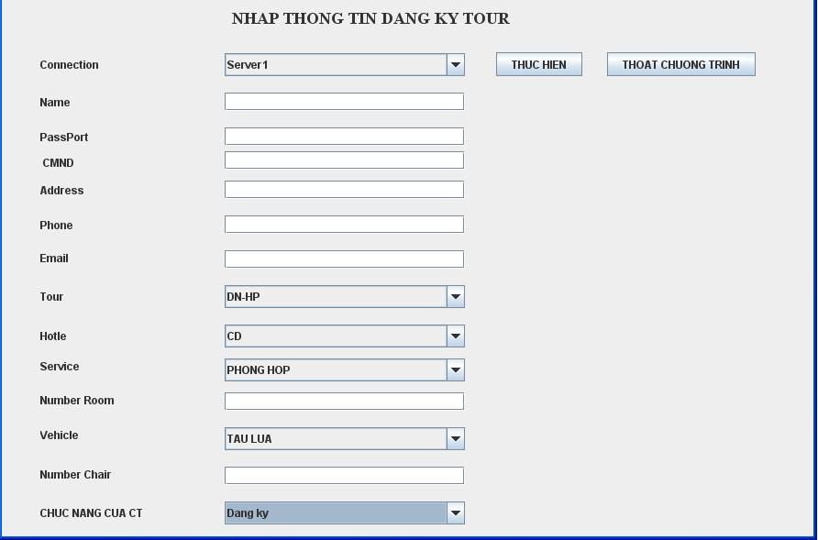
Hình 2: Cập nhật dữ liệu máy Client
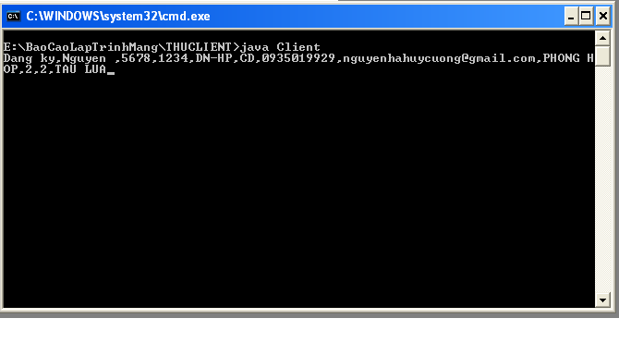
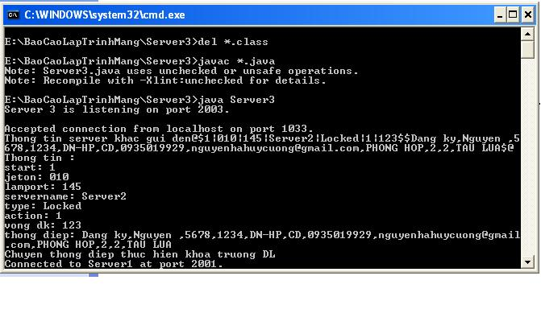
Hình 3: Mô phỏng hoạt động của máy Server3
Hình 4: Mô phỏng hoạt động của máy Server2
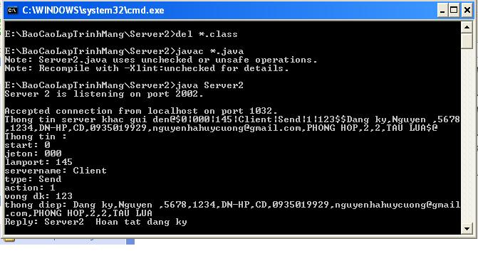
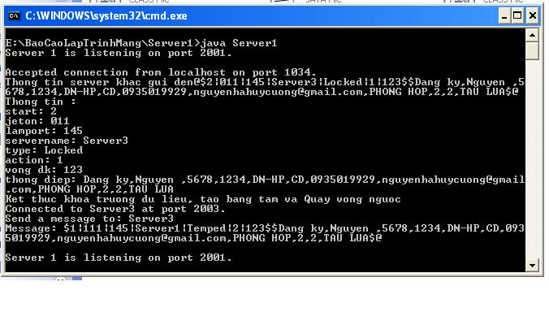
Hình 5: Mô phỏng hoạt động của máy Server1

Tài liệu tham khảo
[1] Đoàn Văn Ban (2005), Lập trình hướng đối tượng với JAVA, NXB Khoa học và Kỹ thuật
[2] Nguyễn Phương Lan, Hoàng Đức Hải (2006), Java lập trình mạng, Nhà xuất bản Lao động-Xã hội.
[3] M. Tamer Ozsu, Patrick Valduriez, Trần Đức Quan dịch (1999), Nguyên Lý Các Hệ Cơ Sở Dữ Liệu Phân Tán, tập I và II NXB Thống Kê.
[4] Lê Văn Sơn (2002), Hệ tin học phân tán, NXB Đại học Quốc gia TPHCM
[5] Lê Văn Sơn, Phạm Đình Hân, Phát triển kỹ thuật MAONT bằng JPS

MỤC LỤC
LỜI NÓI ĐẦU 1
Phần 1: LÝ THUYẾT 2
Chương 1: CƠ BẢN VỀ HỆ PHÂN TÁN VÀ CÁC SỰ CỐ 2
1. Hệ phân tán: 2
2. Nguyên tắc xây dựng hệ phân tán. 2
3. Hệ cơ sở dữ liệu phân tán (Distributed database system_ DDBS) 3
4. Giao dịch và quản lý giao dịch: 3
5. Điều khiển đồng thời phân tán: 7
6. Độ khả tín của hệ quản trị CSDL phân tán 8
7. Giải thuật đảm bảo gắn bó dữ liệu 13
Chương 2: KỸ THUẬT LẬP TRÌNH PHÂN TÁN ĐỐI TƯỢNG TRONG JAVA 15
1. Lập trình phân tán đối tượng: 15
2. Gọi phương thức từ xa và các vấn đề phát sinh 15
3. Vai trò các lớp trung gian ( Stub và skeletion ) 15
4. Cài đặt ứng dụng Phân tán RMI 16
5. Dùng ngôn ngữ Java và giao thức RMI (Remote Method Invocation) để giới thiệu cụ thể các bước thiết lập và cài đặt trong việc xử lý hệ thống đa Server: 19
Phần 2 : BÀI TẬP 20
1. Phát biểu bài toán: 20
2. Xây dựng mô hình 20
3. Kỹ thuật giải quyết bài toán: 22
4. Kết quả thực hiện : 23

